1. Метаданные из изображений.

Для выполнения работы я решил взять это фото:

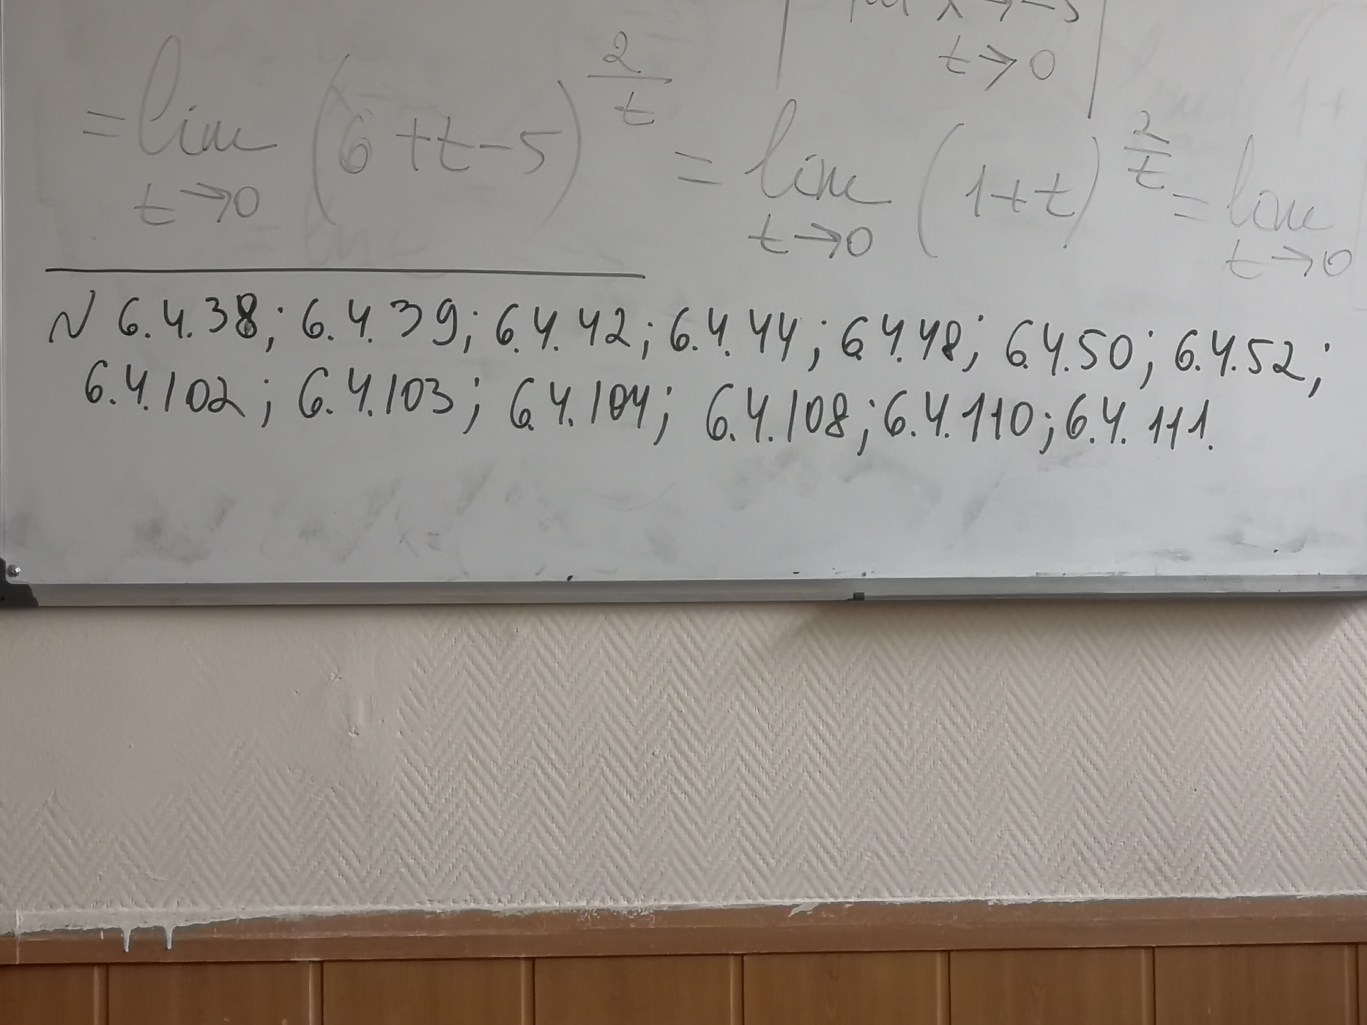

А также я решил не засорять свой ПК и воспользовался Online Exif Viewer. Ссылка: <https://www.imgonline.com.ua/exif-info.php>

Вот результаты:

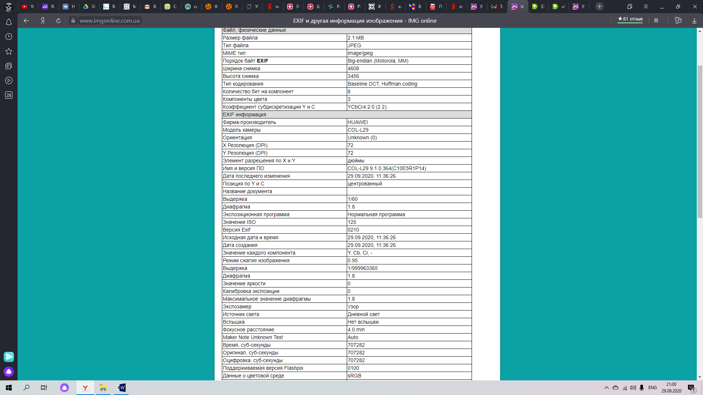

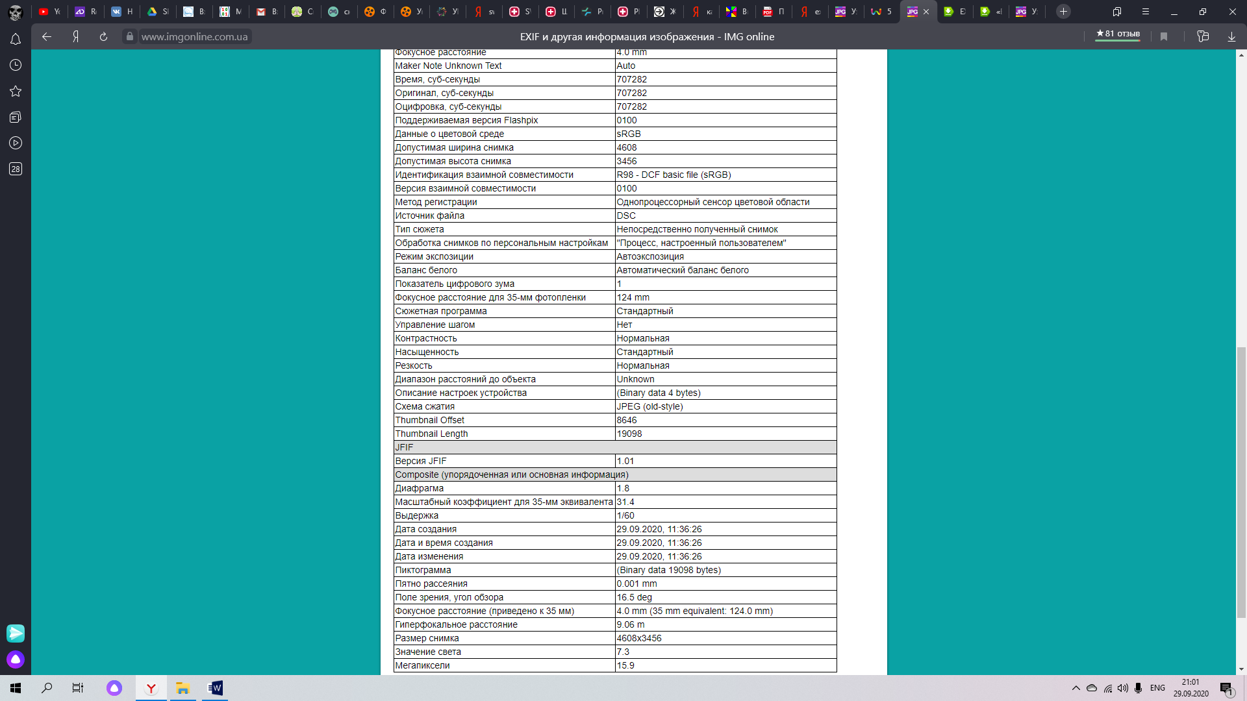

Проанализировав их, можно увидеть, что фото было сделано 29.09.2020 в 11:36:26. Также можно увидеть, что размер снимка 4608x3456. Ну и куча другой "очень" полезной информации.

2. Анализ зарубежного ресурса с помощью Foca.

У меня просто не получилось установить SQL Server и соответственно с Foca я поработать не могу. Я перепробовал всё, что мог, но эта хрень не устанавливается и в чём причина я не знаю.

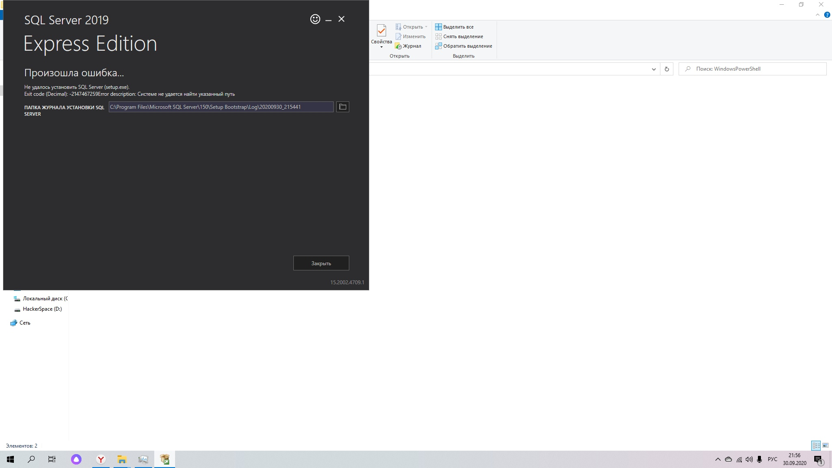

Я установил Foca на другой пк и там она у меня запустилась. После долгих размышлений о том какой же сайт проанализировать я решил взять сайт майкрасофака.

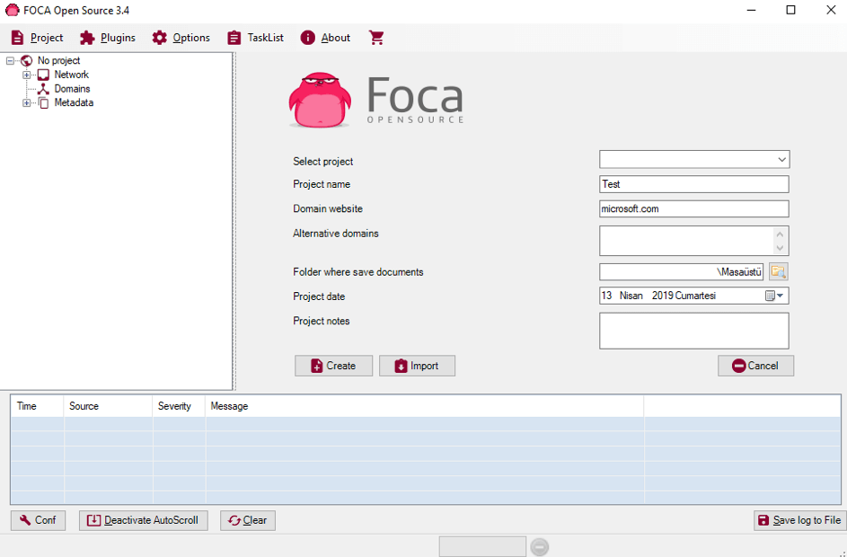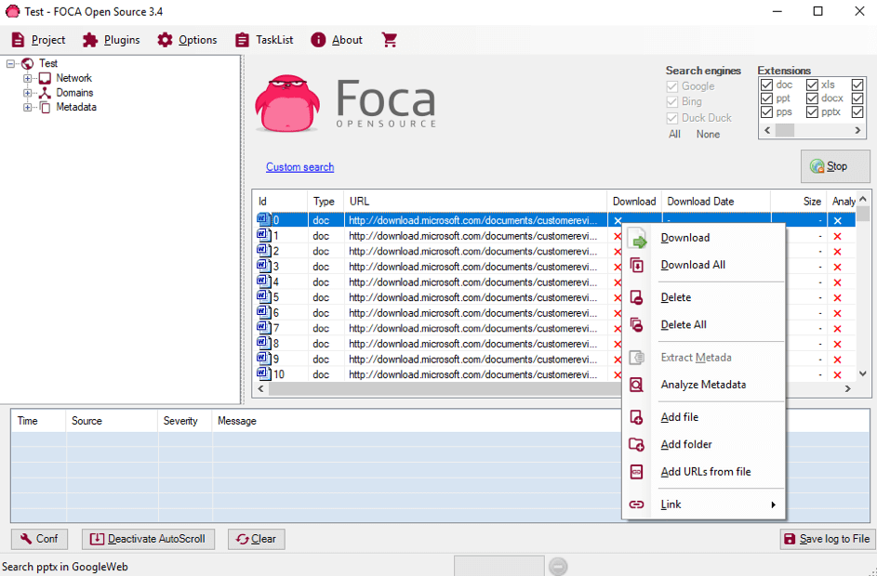

Через несколько минут нашлась куча файлов различного формата.

3. Анализ функционала CСleaner.

Я решил ничего не создавать дубликаты файлов, а просто просканировать систему на их поиск и у меня их оказалось очень много, большую часть из которых я удалил и, что мне очень понравилось, CCleaner не даёт удалить все копии одного файла и обязательно оставляет хотя бы одну.

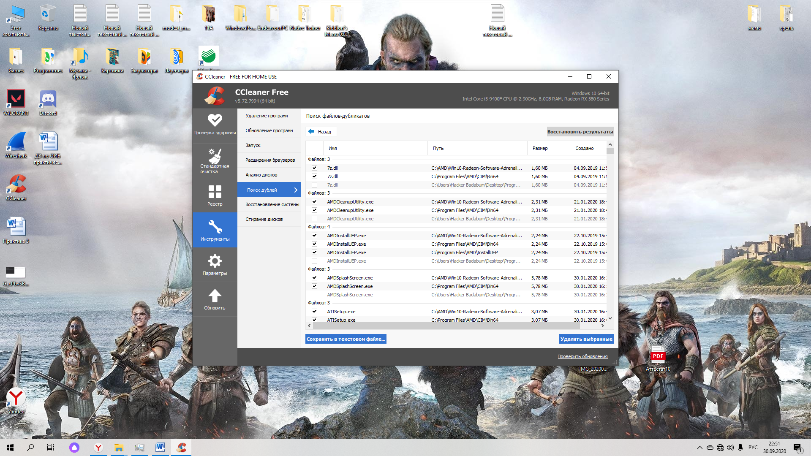

Далее я решил удалить приложение Nox с помощью CCleaner

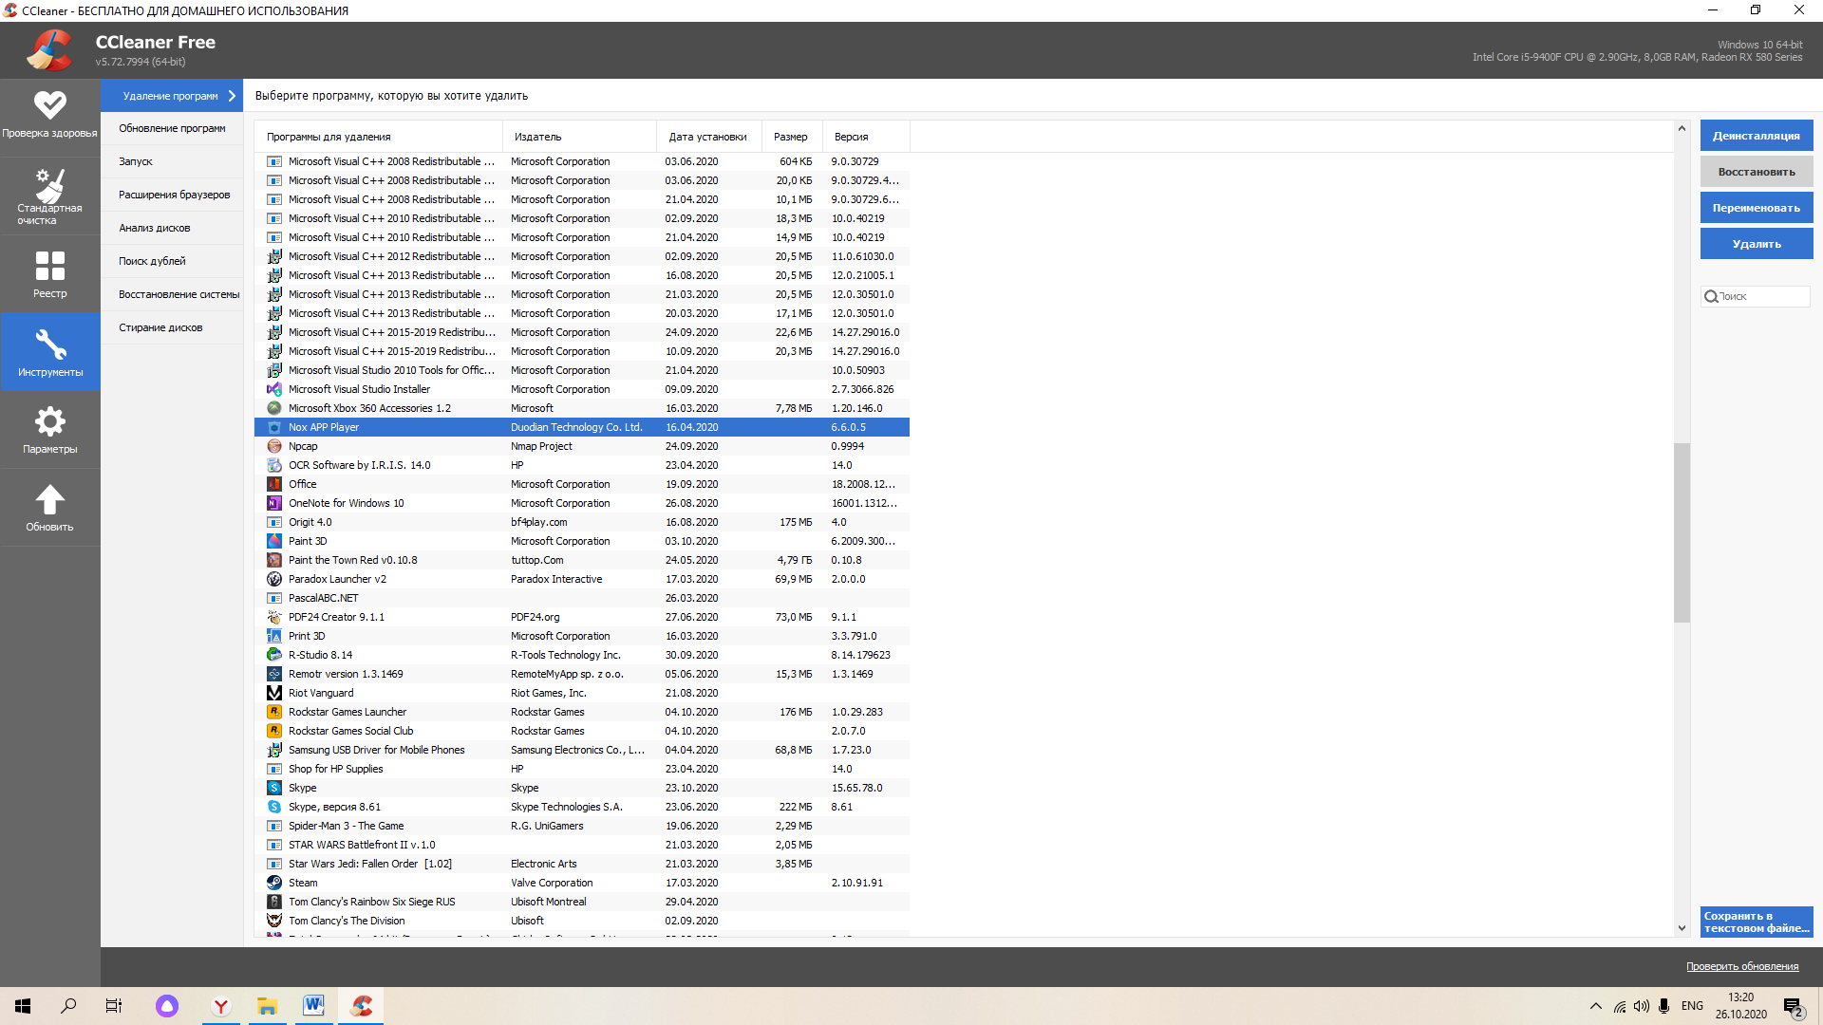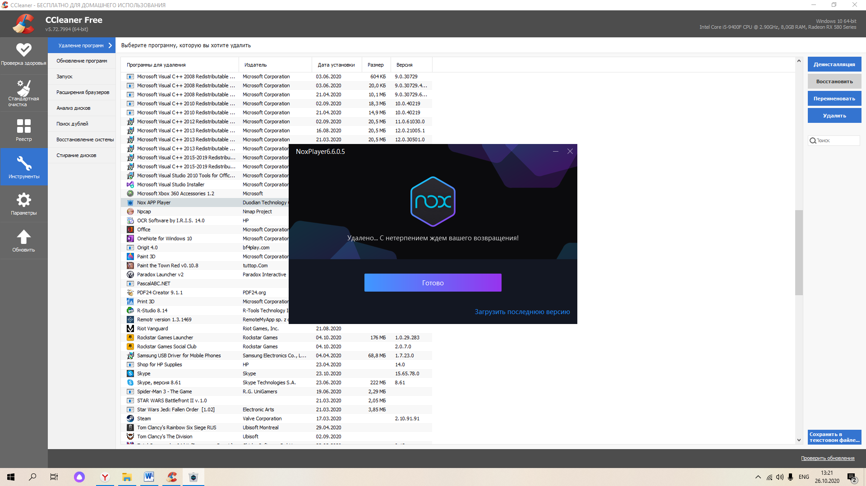

Просканировав систему, программа нашла немало мусора, который я потом удалил.

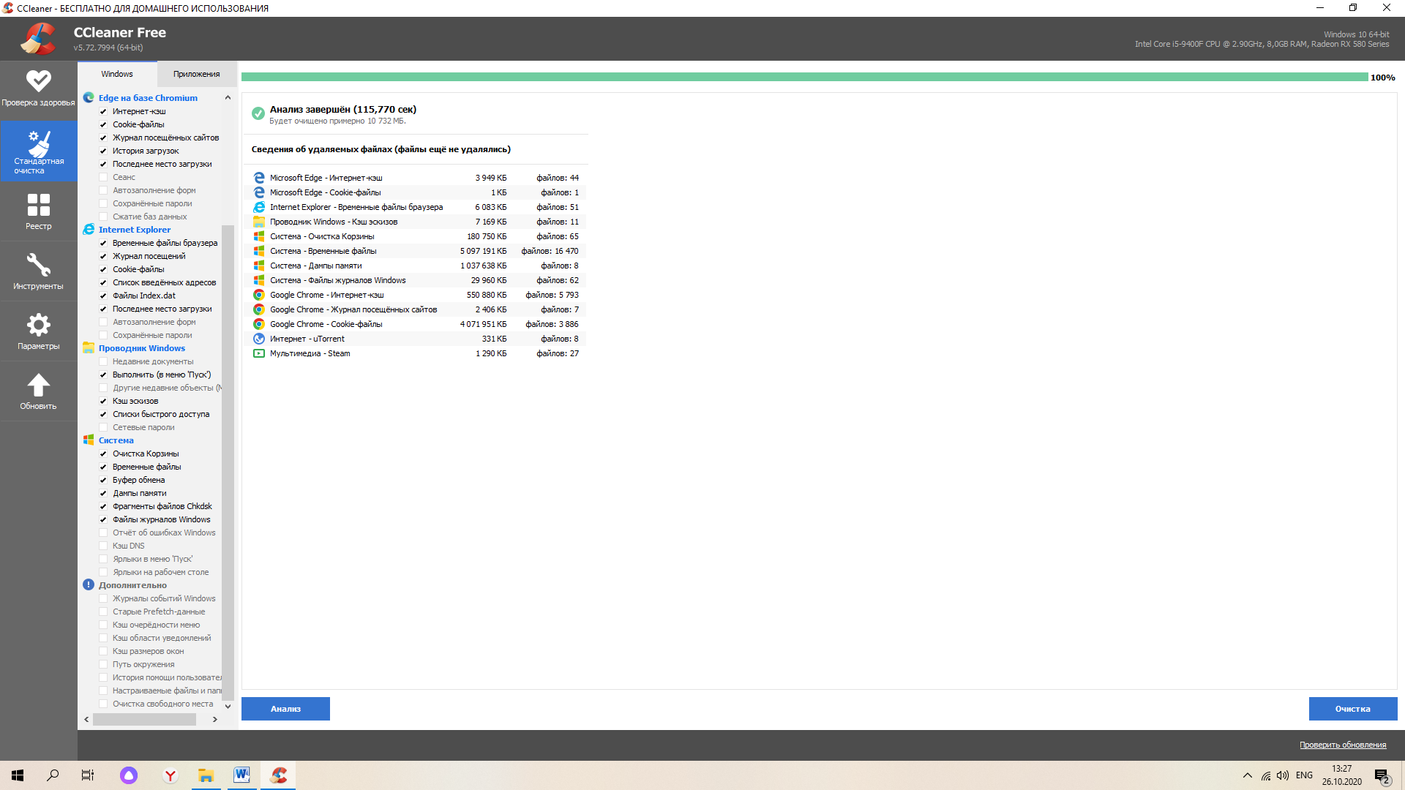

4. Анализ работы RStudio.

Я решил проанализировать съёмный накопитель для экономии времени.

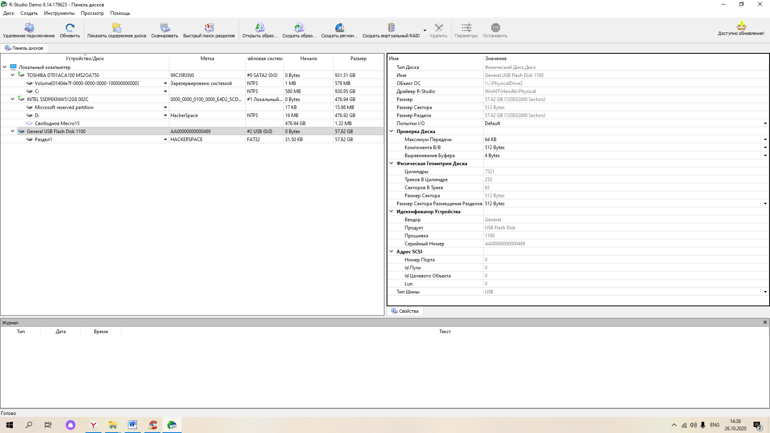

Там были существующие и удалённые файлы.

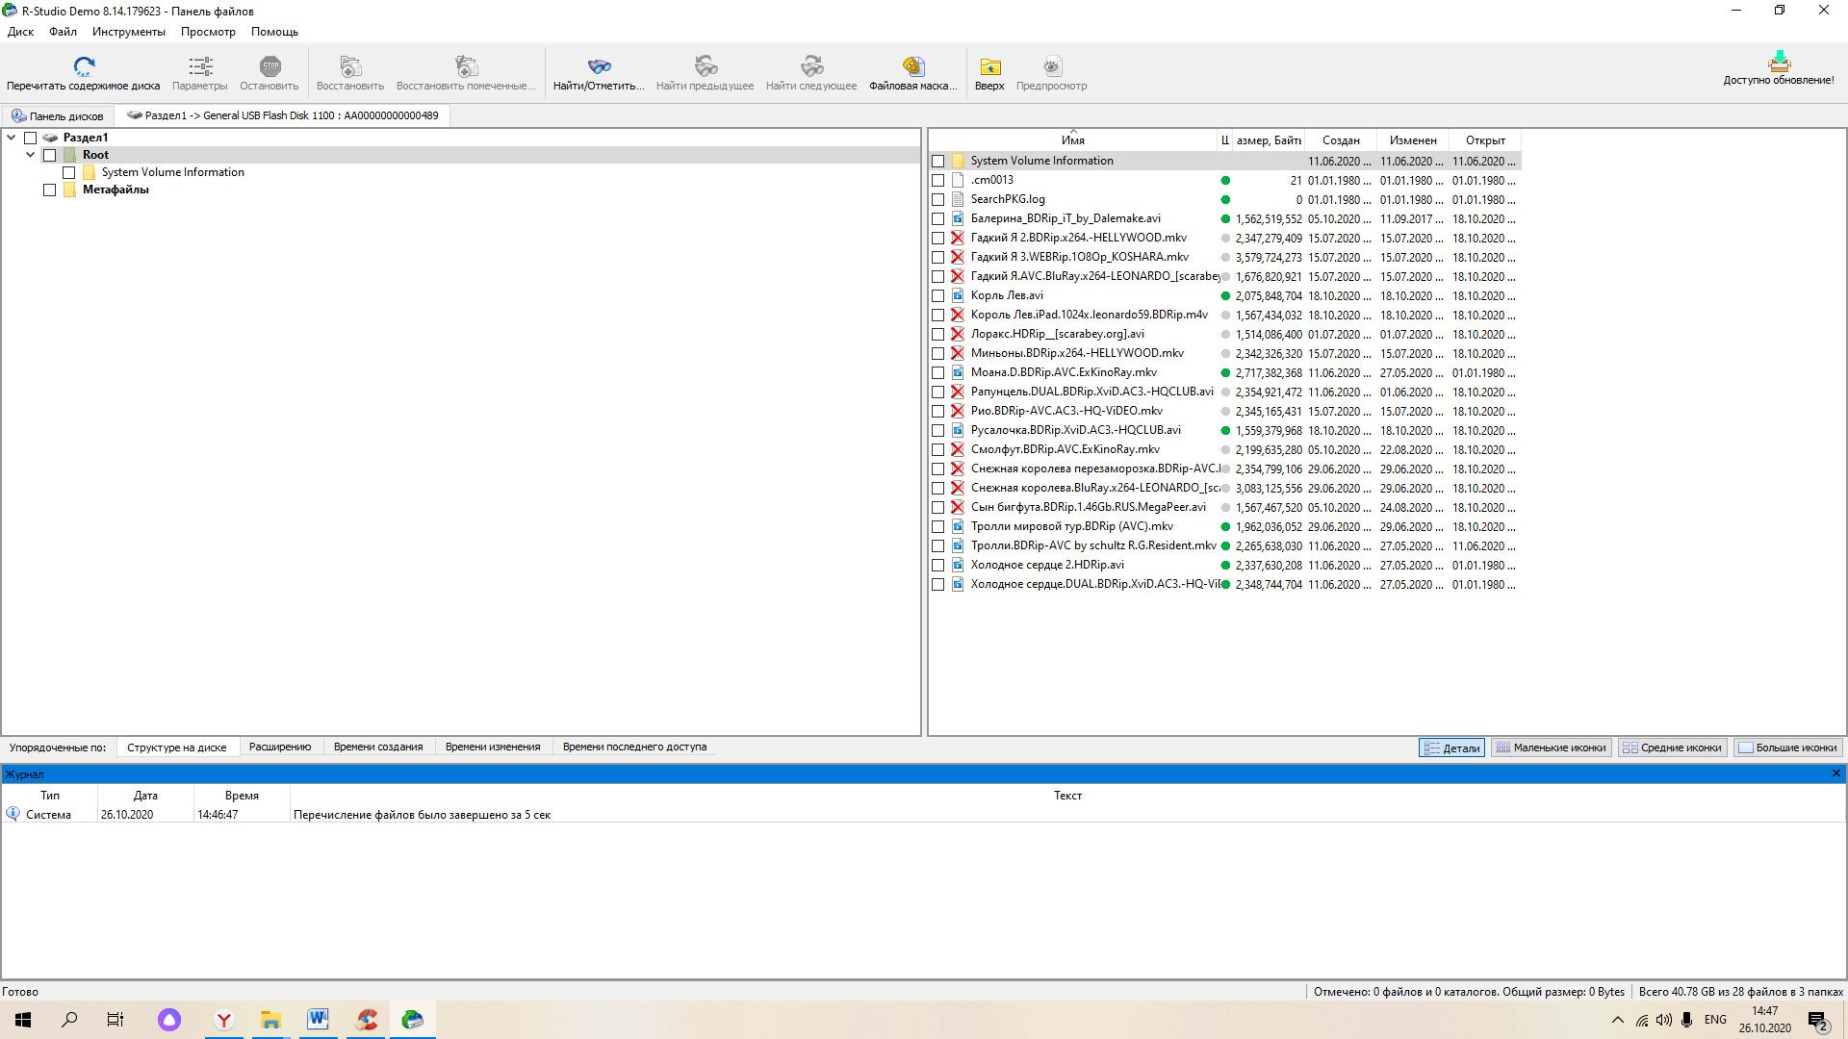

Затем я создал на флэшке текстовый файл “OIB” и затем удалил его.

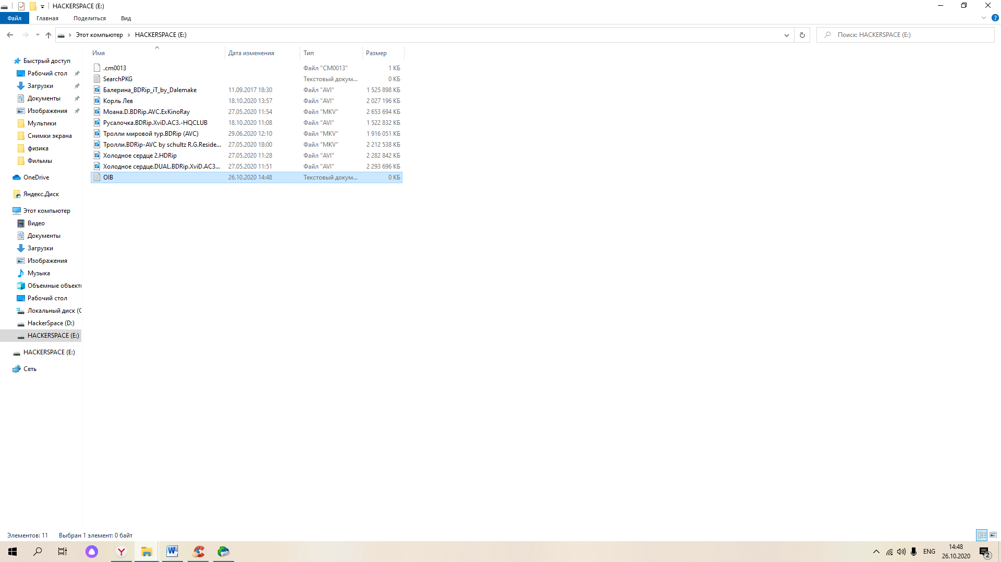

После повторного сканирования через RStudio я нашёл его в виде удалённого файла.

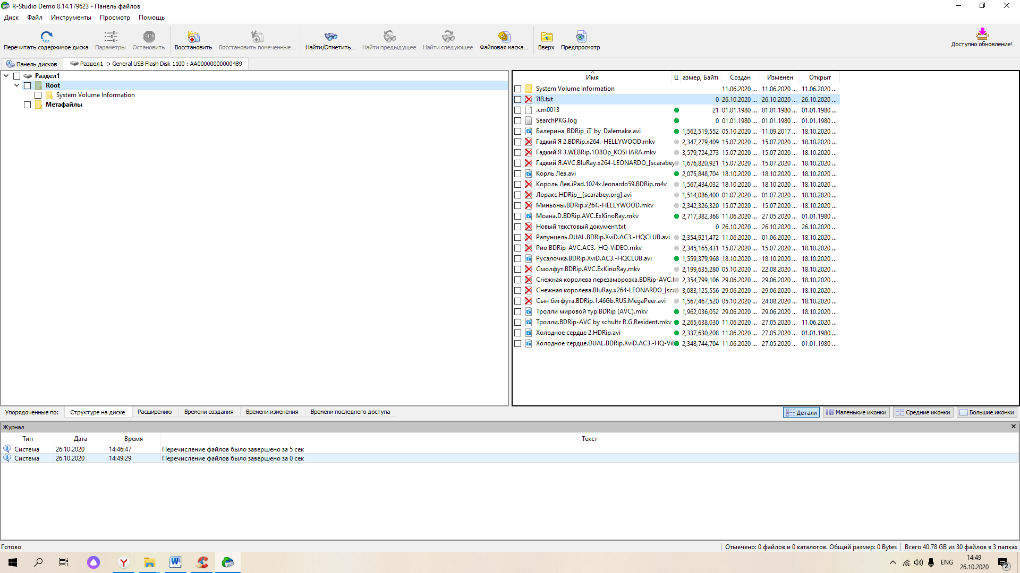

После чего восстановил его на рабочий стол.

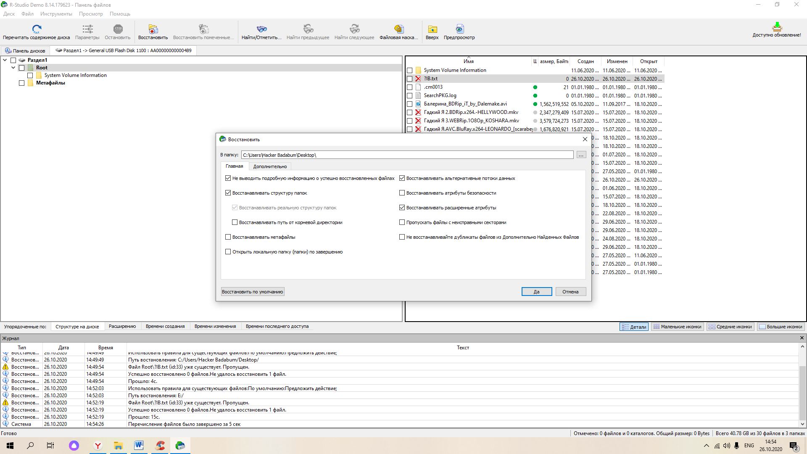

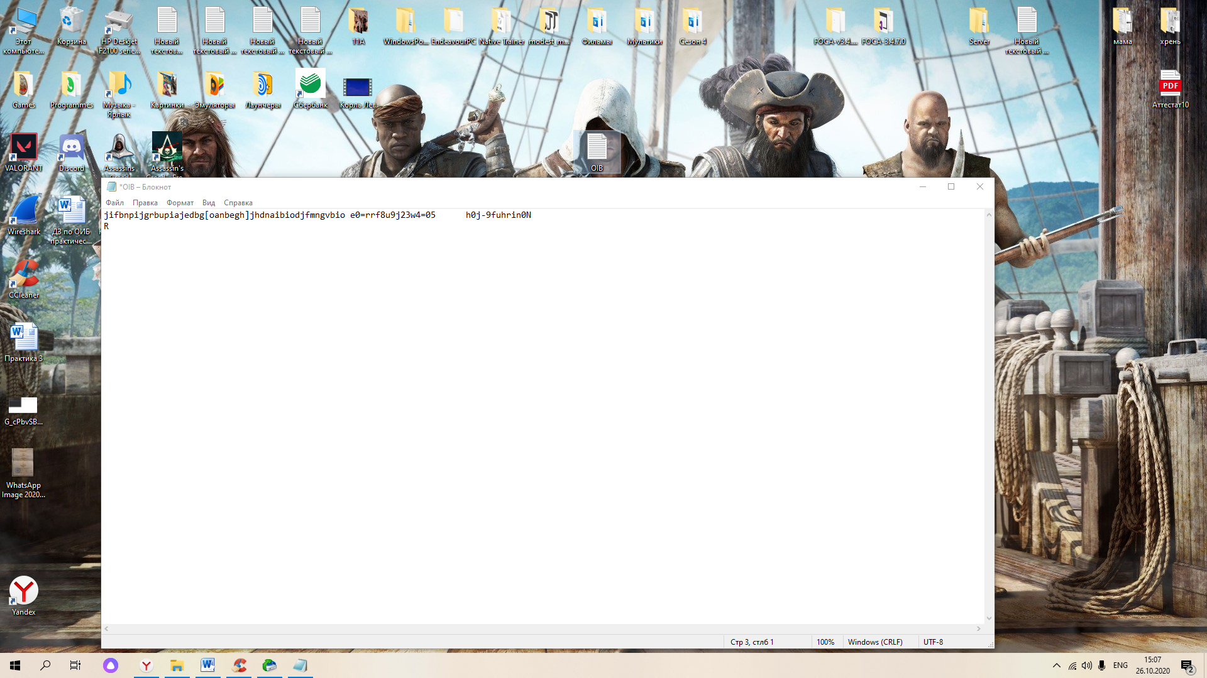

Затем затираем свободное время CCleaner

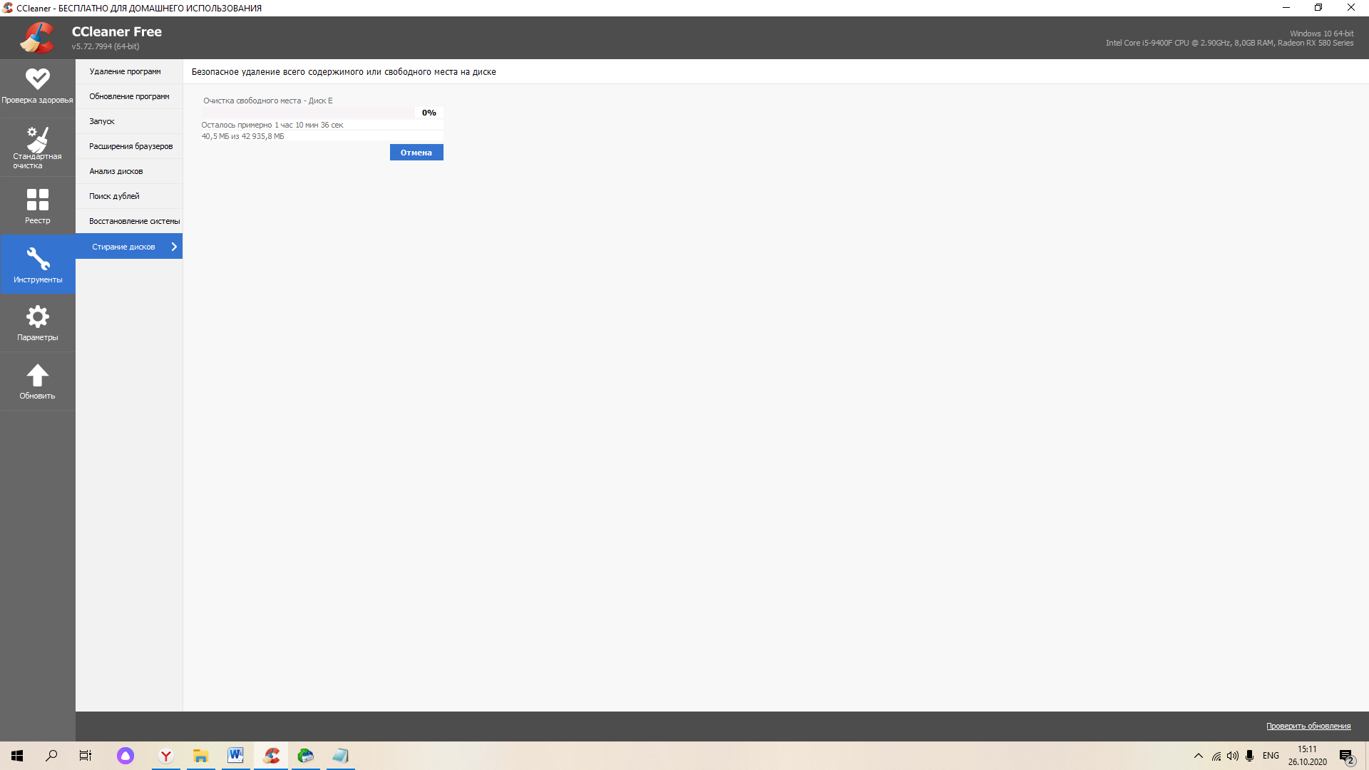

После повторения процедуры восстановления у меня почему-то изменилось название файла а текст в файле просто испарился.

